保利威营销带货直播

搭建专属直播间，促进私域流量转化
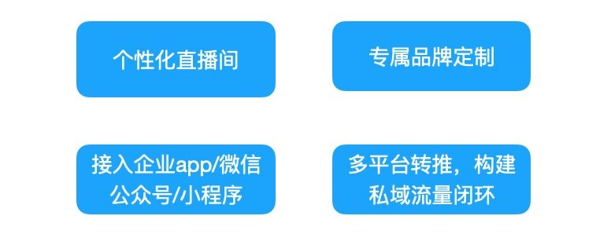

丰富营销互动玩法，引爆营销带货
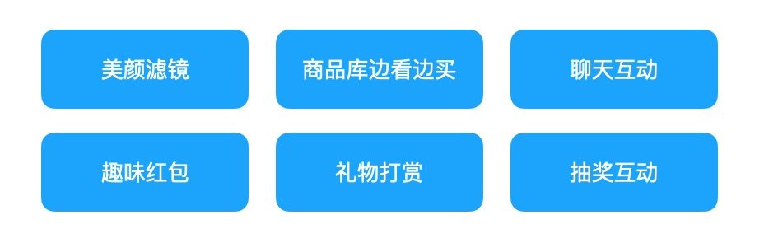

效果示例
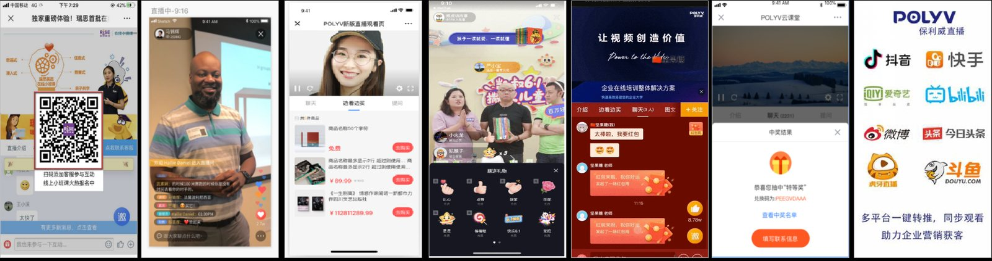
功能名称 | 功能描述
多种开播方式 | 可根据实际场景选择手机开播、电脑开播、obs推流等方式
多种观看方式 | 可通过链接、二维码等多种形式，由电脑、手机、Pad等多终端进入直播间观看
直播美颜 | 开启美颜滤镜，主播颜值瞬间提升
商品列表 | 提供商品列表、商品推送等功能
聊天互动 | 观众可通过文字、表情等方式进行实时聊天互动
发送红包 | 主播可发送积分红包或现金红包，并可选择立即方法与倒计时发放
观众打赏 | 观众打赏主播，支持礼物打赏与现金打赏，提升直播间活跃度
发送抽奖 | 支持主播发起报名抽奖、定时抽奖、即时抽奖等多种抽奖方式。提高直播间黏性 | -->

